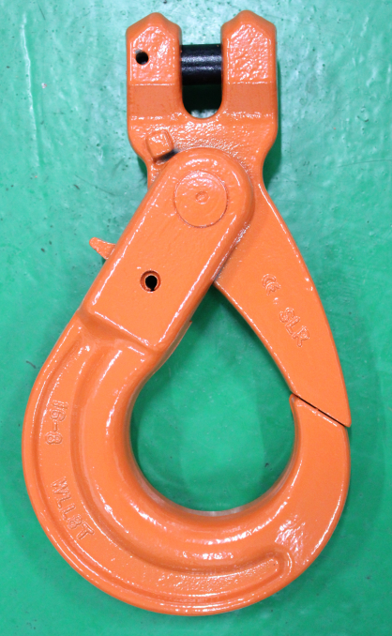
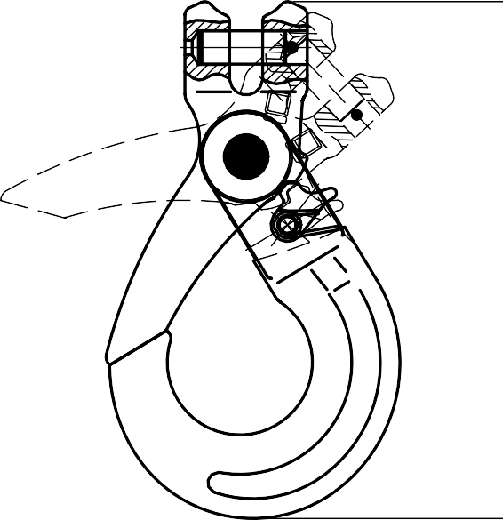改进型G80级自锁安全钩

改进型G80级自锁钩（G80 SELFOCK HOOK IMPROVED)
PL05-G80 IMPROVED CLEVIS SELFLOCK HOOK G80级改进型羊角型自锁安全钩
ITEM CODE 货号 |  | G80 EN818-2 CHAIN 配合81级链条尺寸 | WEIGHT (KG) 单重 | WLL(T) 工作拉力 | DIMENSION(MM)尺寸
 |  | FOR 2 LEG 双腿吊具MM |  |  | A | B | C | E | L1 | L | H | φ | N | M
6-8 |  | 6 | 0.44 | 1.12 | 8 | 32 | 32 | 28 | 96 | 134 | 20 | 34 | 15 | 73
7/8-8 |  | 8 | 0.8 | 2 | 9.5 | 38.5 | 39 | 35 | 119 | 161.8 | 29.5 | 44 | 20 | 87
10-8 |  | 10 | 1.385 | 3.15 | 12.5 | 48 | 48 | 45 | 142 | 195 | 30 | 58 | 26 | 108
13-8 |  | 13 | 2.81 | 5.3 | 15 | 59 | 65 | 52.5 | 179 | 249 | 40 | 70 | 33 | 122
16-8 |  | 16 | 6 | 8 | 18.5 | 77 | 65 | 63.3 | 225 | 310 | 50.5 | 86 | 36 | 168.6
18/20-8 |  | 18 | 7.25 | 12.5 | 24 | 81 | 85 | 86 | 238 | 335 | 55 | 97 | 50 | 185
 |  | 20
22-8 |  | 22 | 12.8 | 15 | 25 | 97.5 | 80 | 76 | 277 | 392 | 67 | 98 | 52 | 202
26-8 |  | 26 | 21.8 | 21.2 | 30 | 118 | 125 | 96 | 312 | 449 | 75 | 110 | 60 | 239
32-8 |  | 32 | 49.6 | 31.5 | 35 | 150 | 141 | 135 | 416 | 560 | 97 | 164 | 79.5 | 329
 | 破断拉力是工作拉力的4倍。
 | 警告：绝对不能超过工作拉力使用

